Vasszentmihály Község Önkormányzata Képviselő-testületének
…/2019(… …) önkormányzati rendelete
a településkép védelméről

VasszentmihályKözség Önkormányzata Képviselő-testülete a településkép védelméről szóló 2016. évi LXXIV. törvény 12. § (2) bekezdésben kapott felhatalmazás alapján, az Alaptörvény 32. cikk (1) bekezdés a) pontjában, a településkép védelméről szóló 2016. évi LXXIV. törvény 2. § (2) bekezdésében, a Magyarország helyi önkormányzatairól szóló 2011. évi CLXXXIX. törvény 13. § (1) bekezdés 1. pontjában, és az épített környezet alakításáról és védelméről szóló 1997. évi LXXVIII. törvény 57. § (2)-(3) bekezdésében meghatározott feladatkörében eljárva - a jogszabályban meghatározott véleményezési eljárás lefolytatását követően - a következőket rendeli el:

- Fejezet

Általános rendelkezések

- Értelmező rendelkezések

- § E rendelet alkalmazásában:
- Áttört kerítés: felületének legalább 80 %-banfaléc, farács, fémháló kitöltő mezővel, átszellőzést biztosító kerítés.
- Cégtábla: A cég nevét és székhelyét feltüntető tábla.
- CityLight formátumú eszköz: olyan függőleges elhelyezésű berendezés, amelynek mérete hozzávetőlegesen 118 cm x 175 cm és hozzávetőlegesen 2 négyzetméter látható, papíralapú reklámközzétételre alkalmas felülettel vagy 72”-90” képátlójú, 16:9 arányú, álló helyzetű digitális kijelzővel rendelkezik.
- CityBoard formátumú eszköz: olyan 2,5 métertől 3,5 métermagasságú két lábon álló berendezés, amelynek mérete 7-9 négyzetméter, látható, papír- (vagy fólia-) alapú, nem ragasztott, hátulról megvilágított reklámközzétételre alkalmas, hátsó fényforrás által megvilágított felülettel, vagy ilyen méretű digitális kijelzővel rendelkezik.
- Címtábla: Az intézmény, vállalkozás nevét, vagy egyéb adatait feltüntető tábla.
- Fényreklám: tartószerkezeten elhelyezett, reklám megjelenítésére alkalmas led panel, videófal, monitor.
- Funkcionális célokat szolgáló utcabútor: olyan utasváró, kioszk és információs vagy más célú berendezés, amely létesítésének célját tekintve elsődlegesen nem reklámközzétételre, hanem az adott területen ténylegesen felmerülő, a berendezés funkciójából adódó lakossági igények kielégítésére szolgál.
- Hirdető-berendezés: hirdetések, reklámok elhelyezésére szolgáló, fixen rögzített vagy mozgó, közterületről érzékelhető szerkezet, mely képi, illetve hang effektusok megjelenítésére, valamint információk tárolására is alkalmas.
- Információs célú berendezés: az önkormányzati hirdetőtábla, az önkormányzati faliújság, az információs vitrin, az útbaigazító hirdetmény, a közérdekű molinó, valamint a CityLight formátumú eszköz és CityBoard formátumú eszköz.
- Információsvitrin: közösségi célú hirdetések elhelyezésére szolgáló, közterületről látható, átlátszó burkolattal ellátott berendezés.
- Közérdekű molinó: olyan, elsődlegesen a település életének valamely jelentős eseményéről való közérdekű tájékoztatást tartalmazó, nem merev anyagból készült hordozófelületű hirdetmény, amely falra vagy más felületre, illetve két felület között van kifeszítve oly módon, hogy az nem képezi valamely építmény homlokzatának tervezett és engedélyezett részét.
- Más célú berendezés: pad, kerékpárállvány, hulladékgyűjtő, telefonfülke, reklámfelületet is tartalmazó, közterület fölé nyúló árnyékoló berendezés, korlát, közterületi illemhely.
- Önkormányzati faliújság:az önkormányzat által a lakosság tájékoztatása céljából létesített és fenntartott, elsődlegesen az önkormányzat testületei, szervei, tisztségviselői tevékenységéről a lakosságot tájékoztató berendezés, mely az önkormányzat működését szolgáló épületek homlokzatán kerül elhelyezésre és mely a közérdekű tájékoztatási célt meghaladóan reklámok közzétételére is szolgálhat.
- Önkormányzati hirdetőtábla:az önkormányzat által a lakosság tájékoztatása céljából létesített és fenntartott, elsődlegesen a település élete szempontjából jelentős információk, közlemények, tájékoztatások, így különösen a település életének jelentős eseményeivel kapcsolatos információk közzétételére szolgáló, közterületen elhelyezett tábla, mely a közérdekű tájékoztatási célt meghaladóan reklámok közzétételére is szolgálhat
- Pasztellszín: a színek világos, kis telítettségű árnyalatai, melyek között előnyben kell részesíteni a meleg árnyalatokat, mint a bézs, narancs, sárga, barna, vörös árnyalatai.
- Rikító szín: nagy telítettségű, élénk, erőteljes, figyelemfelkeltő színek.
- Útbaigazító hirdetmény: közérdekű információt nyújtó olyan közterületi jelzés, amelynek funkciója idegenforgalmi eligazítás, közösségi közlekedési szolgáltatásról tájékoztatás, vagy egyéb közérdekű tájékoztatás.
- Védett érték: helyi egyedi védelem alatt álló épület, építmény, építményrész, egyéb elem.

- Fejezet

A helyi védelem

- A helyi védelem célja, feladata

- § (1) A helyi védelem célja Vasszentmihály Község településképe és történelme szempontjából meghatározó, hagyományt őrző építészeti örökségeinek és táji értékeinek védelme, a jövő nemzedékek számára történő megóvása.
- A helyi értékvédelem feladata a különleges oltalmat igénylő értékek számbavétele, meghatározása, nyilvántartása, dokumentálása, valamint a nyilvánossággal történő megismertetése.
- A helyi védelem alá tartozó értékek jegyzékét az e rendelet 1. melléklete tartalmazza.

- A helyi védelem alá helyezés, valamint megszüntetés szabályai

- § (1) A helyi védelem alá helyezésre vagy annak megszüntetésére bármely természetes vagy jogi személy, illetve jogi személyiséggel nem rendelkező szervezet – a polgármesterhez írásban benyújtott – kezdeményezése alapján kerülhet sor. A kezdeményezésre a településrendezési eszközök keretében elkészült örökségvédelmi hatástanulmány is javaslatot tehet.
- A helyi védelem alá helyezésrevonatkozó kezdeményezésnek tartalmaznia kell:
- a védelemre javasolt érték megnevezését,
- egyedi védelem esetén címét, helyrajzi számát,
- területi védelem esetén a terület lehatárolását a helyrajzi számok megjelölésével,
- a védelem jellegével kapcsolatos javaslatot,
- a kezdeményezés rövid indokolását,
- a kezdeményező nevét, megnevezését, lakcímét, székhelyét.
- A helyi védelem alá helyezés értékvizsgálat alapján történik. Az értékvizsgálatot és szakmai indoklást az önkormányzat készíti vagy készítteti el.
- A helyi védelem megszüntetésére vonatkozó kezdeményezésnek tartalmaznia kell:
- a védelem alatt álló érték megnevezését,
- egyedi védelem esetén címét, helyrajzi számát,
- területi védelem esetén a terület lehatárolását a helyrajzi számok megjelölésével,
- a védelem törlésével kapcsolatos javaslat rövid indokolását,
- a védett érték felmérési és fotódokumentációját,
- a kezdeményező nevét, megnevezését, lakcímét, székhelyét.
- Helyi védelem alá helyezésről, vagy megszüntetéséről kizárólag a Képviselő-testület hozhat – e rendelet módosítása, vagy felülvizsgálata keretében – döntést.

- § (1) A védett érték csak egységes megjelenésű táblával jelölhető meg, amelynek a védelem tárgyának megnevezése mellett a következő szöveget kell tartalmaznia: „Vasszentmihály Község Önkormányzata által védetté nyilvánított helyi érték - évszám”.
- A tábla elkészíttetéséről, elhelyezéséről a polgármester gondoskodik. A tábla elhelyezését az érintett ingatlan tulajdonosa tűrni köteles. A tábla elhelyezése, fenntartása és pótlása az önkormányzat feladata.
- A helyi védettség tényét közlő táblán kívül az önkormányzat elhelyezhet egyéb a védettséggel összefüggő tényt, adatot is közlő táblát a helyi védelem alatt álló építményen, vagy annak környezetében. A tábla elhelyezése, fenntartása és pótlása az önkormányzat feladata.

- A helyi védelem alatt álló értékek nyilvántartása

- § (1) A védett értékekről az önkormányzat nyilvántartást vezet, amelybe bárki betekinthet.
- A nyilvántartás tartalmazza a településfejlesztési koncepcióról, az integrált településfejlesztési stratégiáról és a településrendezési eszközökről, valamint egyes településrendezési sajátos jogintézményekről szóló 314/2012. (XI.8.) Korm. rendeletben (továbbiakban: Korm. rendelet) foglaltakon túl:
- az értékeket bemutató térképet, terv és fotóanyagot,
- a védett érték állapotfelmérésének adatait, a helyreállítási javaslatot, valamint
- minden egyéb adatot, amely a megőrzendő érték szempontjából a védelemmel összefüggésben a nyilvántartást vezető indokoltnak tart.
- A nyilvántartás naprakész vezetéséről a jegyző gondoskodik.

- A védettséghez kapcsolódó tulajdonosi kötelezettségek

- § (1) A védett érték karbantartása, állapotának megóvása a tulajdonos kötelezettsége.
- A védett érték megfelelő fenntartását és megőrzését elsősorban a rendeltetésnek megfelelő használattal kell biztosítani.

- A helyi egyedi védelemhez kapcsolódó településképi önkormányzati támogatás és ösztönző rendszer

- § (1) A védett érték tulajdonosának kérésére a szokásos jókarbantartási feladatokon túlmenő, a védettséggel összefüggésben szükségessé váló, a tulajdonost terhelő munkálatok finanszírozásához az önkormányzat támogatást adhat.
- A támogatás mértékét az önkormányzat Képviselő-testülete évente a költségvetésben határozza meg.
- Az (1) bekezdés szerinti önkormányzati támogatás csak az esetben nyújtható, ha:
- a védett értéket a tulajdonos megfelelő módon fenntartja (karbantartja), azt neki felróható módon nem károsítja,
- a karbantartással és az építéssel összefüggő előírásokat és szabályokat maradéktalanul betartja,
- a tényleges munka szabályszerűen kerül elvégzésre.
- A támogatás feltételeit, folyósításának, elszámolásának módját, az elvégzett munkák bizonylatolásának rendjét a támogatásban részesített tulajdonossal kötött megállapodásban kell rögzíteni.

- Fejezet

Településképi szempontból meghatározó területek

- Vasszentmihály Község településképi szempontból meghatározó területei

- § (1) Az önkormányzat településkép szempontjából meghatározó területekként jelöli az alábbi területeket:
- Falusias karakterűterület,
- Mezőgazdasági- és erdőterület.
- A településképi szempontból meghatározó területek lehatárolását a 2. melléklet tartalmazza.

- Településkép védelme szempontjából kiemelt területek

- § (1) Településkép védelme szempontjából kiemelt területek:
- védett természeti terület (Őrségi Nemzeti Park),
- nemzetközi jelentőségű vadvizek: Ramsari terület
- natura 2000 terület,
- ex lege védett lápterület,
- országos ökológiai hálózat övezetei (magterület, ökológiai folyosó),
- tájképvédelmi szempontból kiemelten kezelendő területek övezete,
- műemlékek és műemléki környezet,
- régészeti lelőhelyek és régészeti érdekű területek,
- helyi jelentőségű természetvédelmi terület.
- A településkép védelme szempontjából kiemelt területek felsorolását és lehatárolását az 1. függelék tartalmazza.

- Fejezet

Településképi követelmények

- Településképi szempontból meghatározó területekre vonatkozó területi építészeti követelmények

- § (1) A 8. § (1) bekezdés a) pontjában meghatározott területen új lakóépületek telepítésénél az utcaszakaszra jellemző beépítési módhoz (jellemzően oldalhatáron álló) kell illeszkedni.
- Tetőtér csak egyszintesen építhető be.

- § A 8. § (1) bekezdés b) pontjában meghatározott területen épületet, építményt a környezethez (a domborzati és növényi adottságokhoz) illeszkedően kell elhelyezni.

- Településképi szempontból meghatározó területekre vonatkozó egyedi építészeti követelmények

- § (1) A 8. § (1) bekezdés a)-b) pontjában meghatározott területeken az épületek homlokzatainak, nyílászáróinak, kerítéseinek színezésére rikító színek használata nem megengedett.
- A homlokzatok burkolóanyaga – a gazdasági területek kivételével – nagyelemes fém és műanyag hullám- illetve trapézlemez burkolat nem lehet.
- Homlokzat színezése során fehér, tört-fehér, illetve pasztellszínek és földszínek alkalmazhatók.
- A közterület kialakításának követelményei:
- Meglévő 12-16 m közti szélességű utcákban a közművektől függően, tervezett utcákbanmindenesetben legalább egyoldali, a 16 m, vagy a feletti szélességű utcákban a közművek függvényében, tervezett utcákban minden esetben kétoldali fasor létesítendő.
- Az utcafásítás csak egységes megjelenést biztosító és a tájjelleghez igazodó fafajokkal valósítandó meg.
- A közterületeket csak a használat érdekében legszükségesebb nagyságú burkolt felületekkel szabad ellátni. A burkolatlan felületeket, ahol ezt műszaki okok nem akadályozzák zöldfelületként kell kialakítani.
- A hulladékgyűjtő szigetet a településkép zavarása nélkül, növényzettel takarva lehet kialakítani.
- A zöldfelület kialakításának követelményei:
- A településképi szempontból meghatározó területeken elsősorban tájban honos és a termőhelyi adottságoknak megfelelő növényfajok telepíthetők.
- A temetőben 100 m² -ként legalább 1 db nagy koronájú lombos fát kell telepíteni (6,0 m-nél nagyobb lombkoronát növelő fa).
- A településképi szempontból meghatározó területeken, a tájidegen, invazív növényfajok nem alkalmazhatók.

- § (1) A 8. § (1) bekezdés a) pontjában meghatározott területenaz új épületek, vagy épületbővítések tömegaránya, fő méretei a környezetében már meglévő épületekhez illeszkedve alakítható ki.
- A lakóterületen magas tetős épület létesíthető 35-45° közötti tető hajlásszöggel, mezőgazdasági és erdőgazdasági (üzemi) létesítmények épületei kis hajlásszögű tetővel is kialakítható.
- A tetőhéjalás hagyományos színezésű égetett agyagcserép, vagy a felületében és színében ahhoz hasonló egyéb tetőfedő anyag lehet.
- A tetőhéjazat cseréje esetén, egy tetőfelületen többféle anyagú, színű tetőhéjazat - kivéve a gyárilag színárnyalatos kivitelűt - nem helyezhető el.
- A lakótelken épülő gazdasági-kiszolgáló épületek a lakóépülettel azonos, vagy azzal harmonizáló megjelenésű homlokzatképzéssel létesíthetők.
- Kerítés kialakítása:
- A telek utcavonalán áttört kerítés létesíthető, és annak magasságán belül max. 60 cm magas tömör lábazattal.
- A telek oldalsó és hátsó határán a szomszédos telkek vonalán tömör kerítés is létesíthető.
- A temető területen támfal, kerítésfal, burkolatok a tájnak megfelelő természetes építőanyagokból készíthető.

- § (1) A 8. § (1) bekezdés b) pontjában meghatározott területena tető hajlásszöge 35-45º közötti lehet, mezőgazdasági és erdőgazdasági (üzemi) létesítmények épületei kis hajlásszögű tetővel is kialakítható.
- Az épületek tetőfedése – a nagyfesztávú csarnokszerkezetek kivételével – cserép, betoncserép, bitumenes zsindelyés egyéb hagyományos héjazattal létesíthető.
- A mezőgazdasági épületek tetőgerince a tereplejtés irányával párhuzamos legyen.

- Helyi védelem alá helyezett értékekre vonatkozó építészeti követelmények

- §(1) Az 1. melléklet 1. pontjában meghatározott utcaképi védelem alá eső területeken a hagyományos utcaképet meg kell őrizni, a foghíjak esetében a beépítéssel ahhoz kell alkalmazkodni.
- Helyi védelem alatt álló területen, utcavonalon tömör kerítés is létesíthető, tömör kapuzattal.

- §Az 1. melléklet 2. pontjábanfelsorolt helyi védelem alatt álló épületeknél, építményeknél építési munkák a következő szabályok betartásával végezhetők:
- Helyi védelem alatt álló építményeket nem szabad elbontani, felújítás, állagmegóvás alkalmával az eredeti állapotuk fenntartását illetve visszaállítását kell előírni.
- Védendő, felújításnál megőrzendő épületkarakter elemek:
- utcavonalra merőleges, oldalhatáron álló beépítés,
- kémények, homlokzati párkányok és vakolatdíszek, nyíláskeretezések, vakolt, festett falfelületek,
- függőleges tengelyű (álló), kisméretű ablakok.
- Az álló téglalap formájú egyedüli vagy páros ablakok nem alakíthatók át, a nyílászárók osztását az eredetivel azonosan, illetve azt visszaállítva kell kialakítani; a tornácbejárók nem szüntethetők meg, felújítás során ezek visszaállítását elő kell írni.
- Az utcai homlokzattól számított, annak szélessége kétszeresénél nagyobb mélységben az épület keresztszárnnyal bővíthető, melynek párkánymagassága, nyílásrendje, fedése, homlokzatképzése a védett épülettel azonosan képzendő ki, a keresztszárny gerincmagassága nem lehet nagyobb a védett épületénél.
- A helyi védelem alatt álló építmények homlokzati falainak színe fehér, vagy halvány árnyalatú (pl.: sárga, narancssárga, okker, stb.) lehet.
- Utcai homlokzaton, tetőfelületen elektronikus hírközlési építmények és berendezései (antennák, antennatartó szerkezetek, parabola antenna stb.), közüzemi szolgáltatások mérő órái, nyomásszabályozó, valamint mesterséges szellőzés kültéri egysége nem helyezhető el.
- Épület közvetlenül közterület felé néző homlokzatán vezeték (kábel, gáz- és egyéb csővezeték) nem vezethető látható módon, a falsíkon kívül.

- Felszíni energiaellátási és elektronikus hírközlési sajátos építmények, műtárgyak elhelyezésére vonatkozó szabályok

- § (1) A teljes település ellátását biztosító felszíni energiaellátási és elektronikus hírközlési sajátos építmények, műtárgyak elhelyezésére alapvetően nem alkalmas területek: a 8. § (1) bekezdés a) pontjában valamint a 9. § (1) bekezdés a)-e) és g)-i) pontjában meghatározott területek.
- A teljes település ellátását biztosító felszíni energiaellátási és elektronikus hírközlési sajátos építmények, műtárgyak elhelyezésére elsősorban alkalmas területek: a 8. § (1) bekezdés b) pontjában meghatározott terület, az (1) bekezdés figyelembevételével.

- § (1) Közművezetékek, járulékos közműlétesítmények elhelyezésénél a községképi megjelenítésre, esztétikai követelmények betartására is figyelemmel kell lenni.
- Községesztétikai, területgazdálkodási, és tájvédelmi szempontból a Fő utca Vörös-patak és Rátót közötti szakaszán csak földkábeles hálózat létesíthető, rekonstrukció már csak ilyen módon hajtható végre. A javasolt a község egyéb utcájában a meglévő légvezetékes hálózatának földkábeles hálózatra való átépítése és az új hálózat ilyen módon való kialakítása. Új hálózat kiépítésekor légkábel esetén is az utcai hálózatra való bekötés csak földkábellel készülhet.
- Községrendezési szempontból belterületen és külterületen védett építmény környezetében a távközlési hálózatot létesítésekor ill. rekonstrukciójakor földkábelbe ill. alépítménybe helyezve föld alatt vezetve kell építeni.

- § A fényszennyezés elkerülése érdekében szükséges az alábbi szempontok figyelembe vétele a közvilágítás és külső világító testek elhelyezése, korszerűsítése esetében:
- kerülni kell a hideg fehér fényű világítást, amely 500 nanométernél rövidebb hullámhosszúságú fényt tartalmaz;
- a világítótestek ernyőzése olyan legyen, hogy a fényt oda irányítsa, ahol arra szükség van;
- az utcákat egyenletesen, és amennyire csak lehet, alacsony intenzitássalkell megvilágítani;
- a kültéri világítás a tényleges használat idejéhez igazítandó, illetve 22 óra, vagy éjfél után közvilágítás fénye csökkenthető.

- Egyéb műszaki berendezésekre vonatkozó településképi követelmények

- § (1) A tervezett lakóépületek és intézmények homlokzatára szerelt gépészeti kapcsolószekrények és a dobozok helyét és a színét, az épület stílusához, a homlokzat színéhez igazodva lehet kiválasztani. A berendezések a közmű üzemeltetők előírásainak figyelembe vételével az épületek alárendelt homlokzatára szerelhetők, illetve építhetők a kerítésbe.
- Klímaberendezés kültéri egysége, valamint parabola-antenna lakóterületen lévő utcai homlokzaton, tetőfelületen, valamint szomszédos, beépíthető ingatlanra néző tetőfelületen nem helyezhető el, kivéve műszaki szükségszerűség okán.
- Középnyomású földgázellátású területeken telkenként egyedi nyomásszabályozókat kell elhelyezni. A tervezett gáznyomás szabályozók az épületek utcai homlokzatára nem helyezhetőek el. A berendezés a telkek előkertjében, udvarán, vagy az épület alárendeltebb homlokzatára szerelhetőek.

- Cég- és címtáblára vonatkozó településképi követelmények

- § (1) Épületek homlokzataira kerülő cég- és címtábla épületdíszítő tagozatot nem takarhat el.
- Új épület létesítésénél, meglévő épületek átalakításánál vagy homlokzatának felújításakor a közterülettől látható felületen cég-, címtáblát, cégért úgy lehet elhelyezni, hogy az épület architektúráját ne változtassa meg.
- Az épületeken elhelyezhető cégérek szerkezeteinek felülete rikító színű, káprázást okozó, illetve fényvisszaverő kialakítású nem lehet, az összképben zavaró hatás nem engedhető meg.
- Táblaszerűen kialakított cégér felülete nem haladhatja meg az 1,0 m²-t.

- Reklámra, reklámhordozóra vonatkozó településképi követelmények

- § (1) Reklámhordozó az épületek utcai homlokzatán – építési reklámháló kivételével – nem helyezhető el.
- Magántulajdonban álló ingatlanon elhelyezett reklámhordozó a telekhatárt nem keresztezheti és közvetlenül a telekhatáron nem helyezhető el.
- Reklámhordozó megvilágítása céljából kizárólag 80 lumen/Watt mértéket meghaladó hatékonyságú, statikus meleg fehér színű fényforrások használhatók.
- Reklám analóg és digitális felületen, állandó és változó tartalommal is közzétehető.
- A közérdekű molinó, az építési reklámháló és a közterület fölé nyúló árnyékoló berendezés kivételével molinó, ponyva vagy háló reklámhordozóként, reklámhordozót tartó berendezésként nem alkalmazható.

- § Nem helyezhető el reklámhordozó, reklámhordozót tartó berendezés a helyi területi védelem alatt álló területeken.

- § (1) A funkcionális célú utcabútoron reklámhordozót tartó berendezés – az utasváróban és a kioszkon elhelyezett CityLight formátumú eszköz kivételével – nem helyezhető el.
- A funkcionális célokat szolgáló utcabútorként létesített információs célú berendezés reklámközzétételre alkalmas felületének legfeljebb kétharmadán tehető közzé reklám. A más célú berendezés reklámcélra nem használható, kivéve a közterület fölé nyúló árnyékoló berendezés esetén, amelynek egész felülete hasznosítható reklámcélra.

- § (1) Vasszentmihály közigazgatási területén egy darab közművelődési célú hirdetőoszlop létesíthető. Közművelődési célú hirdetőoszlop reklám közzétételére igénybe vehető felülete a tizenkét négyzetmétert nem haladhatja meg.
- Információs célú berendezés az alábbi gazdasági reklámnak nem minősülő közérdekű információ közlésére létesíthető:
- az önkormányzat működési körébe tartozó információk;
- a település szempontjából jelentős eseményekkel kapcsolatos információk;
- a településen elérhető szolgáltatásokkal, ügyintézési lehetőségekkel kapcsolatos tájékoztatás nyújtása;
- idegenforgalmi és közlekedési információk;
- a társadalom egészét vagy széles rétegeit érintő, elsősorban állami információk;
- Az információs célú berendezés felületének legfeljebb kétharmada vehető igénybe reklám közzétételére, felületének legalább egyharmada a (2) bekezdés szerinti közérdekű információt kell tartalmazzon.

- § (1) Vasszentmihály közterületein reklámhordozón
- horganyozott és szinterezett acélból, vagy szinterezett alumíniumból készült eszközön;
- plexi vagy biztonsági üveg mögött;
- hátsó fényforrás által megvilágított eszközben;
- állandó és változó tartalmat is megjelenítő eszközön;
- egymástól számított 2 méteres távolságon belül – ide nem értve az egyetlen funkcionális célú utcabútoron történő több reklámhordozó elhelyezését – sem horizontálisan, sem vertikálisan nem
helyezhető el.
- A közérdekű reklámfelület, az utasváró és a kioszk kivételével a reklám elhelyezésére szolgáló reklámhordozón kialakítható reklámfelület legalább egyharmadán Vasszentmihály önkormányzata az információs célú berendezésekre megállapított információk közzétételére jogosult.

- § (1) A polgármester jelentősnek minősített eseményről való tájékoztatás érdekében, a jelentősnek minősített esemény időtartamára, legfeljebb azonban valamennyi jelentős esemény esetén, együttesen naptári évente tizenkét hét időtartamra a vonatkozó jogszabályok szerint településképi bejelentési eljárásban eltérést engedélyezhet a reklámközzétevője számára.
- A polgármester döntése nem pótolja, illetve helyettesíti a reklám közzétételéhez szükséges, jogszabályban előírt egyéb hatósági engedélyeket, melyeknek a beszerzése a reklám közzétevőjének feladata.
- A reklámközzétevője az eltérést a településképi bejelentési eljárás lefolytatására irányuló írásbeli kérelmével kezdeményezheti.

- § (1) A polgármester – településképi bejelentési eljárásban -az építési tevékenység építési naplóval igazolt megkezdésétől számítva az építési tevékenység időtartamára építési reklámháló kihelyezését engedélyezheti.
- Egy épület azonos közterületre néző homlokzatán kizárólag egy építési reklámháló helyezhető el.

- Fejezet

Településkép-érvényesítési eszközök

- A településkép-védelmi tájékoztatás és szakmai konzultáció

- § (1) A település főépítésze - alkalmazása hiányában a polgármester - szakmai konzultáció keretében tájékoztatást biztosít a településképi követelményekről, valamint a hatályos településrendezési eszközben foglalt előírásokról.
- Az építtetőnek vagy meghatalmazottjának az építés megkezdése előtt szakmai konzultációt kell kérni:
- Ha a lakóépület építésének egyszerű bejelentéséről szóló Korm. rendelet hatálya alá tartozó, egyszerű bejelentéshez kötött építési tevékenység alapján történő új lakóépület építése, illetve meglévő épület bővítése történik.
- Fennmaradási engedélyezési eljárásokhoz készített építészeti-műszaki tervekkel kapcsolatban.
- A szakmai konzultáció iránti kérelmet a polgármesternek címezve kell benyújtani. A kérelemnek tartalmaznia kell:
- az építtető vagy kérelmező nevét, címét, telefonos elérhetőségét,
- a tervezett építési tevékenység helyét (utca, házszám, helyrajzi szám),
- az építési tevékenység rövid leírását,
- az építési munka jellegétől függően indokolt esetben rajzi munkarészek csatolását.
- A polgármester a kérelmezőt a konzultáció időpontjáról postai úton, vagy e-mailben értesíti.
- A szakmai konzultációról emlékeztető készül, melyben a felvetett javaslatokat, valamint az önkormányzati főépítész vagy a polgármester lényeges nyilatkozatait kell rögzíteni.

- A településképi véleményezési eljárás

- § Településképi véleményezési eljárást kell lefolytatni az alábbi esetekben:
- új építmény építési engedélyezési eljárását megelőzően,
- meglévő építmény bővítésére, valamint a településképet érintő átalakítására irányuló építési, fennmaradási engedélyezési eljárást megelőzően, amelynél a településrendezési és építészeti-műszaki tervtanácsokról szóló Korm. rendelet szerinti területi építészeti-műszaki tervtanácsnak nincs hatásköre, és amennyiben összevont telepítési eljárást, ezen belül telepítési hatásvizsgálati szakaszt nem kezdeményezett az építtető.

- § (1) Településképi véleményezési eljárás a Korm. rendeletben foglaltak szerint kerül lefolytatásra.
- A polgármester véleménye a 30. §-ban meghatározott esetekben az önkormányzati főépítész szakmai álláspontján alapul.

- § (1) A településképi véleményezési eljárás lefolytatása iránti kérelmet az e rendelet 3. mellékletében foglalt mintának megfelelően kell benyújtani és a véleményezendő építészeti-műszaki dokumentációt elektronikus formában az ÉTDR tárhelyére fel kell tölteni.
- A kérelemhez az (1) bekezdés szerinti építészeti-műszaki dokumentációt kell mellékelni a Korm. rendeletben meghatározott tartalommal.
- A településképi vélemény kialakításánál a Korm. rendeletben meghatározott szempontokat és e rendelet előírásait kell figyelembe venni.

- A településképi bejelentési eljárás

- §A község teljes közigazgatási területére vonatkozóan településképi bejelentési eljárást kell lefolytatni:
- építmény átalakítása, felújítása, helyreállítása, korszerűsítése, homlokzatának megváltoztatása, kivéve zártsorú vagy ikres beépítésű építmény esetén, ha e tevékenységek a csatlakozó építmény alapozását vagy tartószerkezetét is érintik;
- meglévő építmény utólagos hőszigetelése, homlokzati nyílászáró cseréje, a homlokzatfelület színezése, a homlokzat felületképzésének megváltoztatása;
- új, önálló (homlokzati falhoz rögzített vagy szabadon álló) égéstermék-elvezető kémény építése melynek magassága a 6,0 m-t nem haladja meg;
- szobor, emlékmű, kereszt, emlékjel építése, illetve elhelyezése esetén, ha annak a talapzatával együtt mért magassága nem haladja meg a 6,0 m-t;
- kerítés, valamint közterületről látható kerti építmény építése, meglévő átalakítása, bővítése, valamint
- meglévő építmények rendeltetésének – részleges vagy teljes – megváltoztatása esetén, amennyiben a meglévő lakórendeltetés megváltoztatása történik, illetve lakórendeltetésre történő változás kerül kialakításra;
- védett érték közterületre néző homlokzatán történő színezés, új tetőhéjalás, nyílászáró csere, valamint előtető építése esetén;
- védett értéken cégér, üzletfelirat elhelyezése tekintetében;
- reklámok, reklámhordozók elhelyezésével, átalakításával kapcsolatban.

- § (1) A településképi bejelentési eljárás lefolytatása során vizsgálni szükséges, hogy a véleményezésre benyújtott építészeti-műszaki dokumentáció tartalma
- megfelel-e az e rendeletben foglalt előírásoknak,
- kidolgozása a szakmai konzultáció szerint történt-e,
- a b) pont szerinti előírásoktól eltérő megoldás azokkal egyenértékű vagy kedvezőbb beépítést, illetve településképi megjelenést eredményez-e.
- Az építmény, épületrész megjelenésével kialakításával kapcsolatban vizsgálni kell, hogy:
- azok építészeti megoldásai megfelelően illeszkednek-e az épített környezethez,
- a külső megjelenés megfelel-e az e rendelet előírásainak
- összhangban van-e az épület rendeltetésével és használatának sajátosságaival,
- megfelelően veszi-e figyelembe a közterület adottságait és esetleges berendezéseit, burkolatát, műtárgyait, valamint növényzetét.

- § (1) A településképi bejelentési eljárás az építtető, illetve az építési tevékenységgel érintett telek, építmény, építményrész tulajdonosa (a továbbiakban együtt: kérelmező) kérelmére indul.
- A kérelmet Vasszentmihály Község Polgármesteréhez a Korm. rendeletben meghatározott tartalommal, a 33. § szerinti építési tevékenység megkezdése előtt 15 nappal kell benyújtani, az e rendelet 4. mellékletét képező kérelem benyújtásával.
- A polgármester a településképi bejelentési eljárást a Korm. rendeletben meghatározottak szerint folytatja le.
- A polgármester településképi bejelentési eljárásban hozott döntését és a döntés ellenőrzését - amennyiben a településen önkormányzati főépítész van alkalmazásában - az önkormányzati főépítész készíti elő.
- A polgármester a tervezett építési tevékenységet a jogszabályban előírt határidőn belül hatósági határozatban, a Korm. rendeletben megfogalmazott követelmények teljesülésétől függően a Korm. rendeletben foglaltak szerint tudomásul veszi, megtiltja, vagy megszünteti.
- A polgármester településképi bejelentési eljárásban hozott döntése ellen Vasszentmihály Község Önkormányzatának Képviselő-testületénél lehet fellebbezéssel élni.

23. A településképi kötelezés, a településkép-védelmi bírság

- § (1) A polgármester településképi kötelezési eljárást folytat le
- az e rendelet előírásainak nem megfelelő építés, az előírásoktól eltérő szín és anyaghasználat, formai kialakítás,
- a 35. § (2) bekezdés szerinti bejelentés elmulasztása,
- a településképi bejelentési eljárás során meghozott döntésben foglaltak megszegése
esetén.
- A településképi kötelezési eljárás keretében a polgármester felhívja az ingatlan-tulajdonos figyelmét a jogszabálysértésre és végzésben megfelelő határidőt biztosít a jogszabálysértés megszüntetésére.
- A (2) bekezdés szerinti határidő eredménytelen eltelte esetén a polgármester – önkormányzati hatósági döntéssel – az ingatlantulajdonost az építmény, építményrész felújítására, átalakítására vagy elbontására kötelezheti, egyidejűleg 1.000.000 forintig terjedő településkép-védelmi bírságot szab ki.
- A településkép-védelmi bírság kiszabásánál az alábbi szempontokat kell mérlegelni:
- a jogsértéssel okozott hátrányt, ideértve a hátrány megelőzésével, elhárításával, helyreállításával kapcsolatban felmerült költségeket, illetve a jogsértéssel elért előny mértékét,
- a jogsértéssel okozott hátrány visszafordíthatóságát,
- a jogsértéssel érintettek körének nagyságát,
- a jogsértő állapot időtartamát,
- a jogsértő magatartás ismétlődését és gyakoriságát,
- a jogsértést elkövető eljárást segítő, együttműködő magatartását, valamint
- a jogsértést elkövető gazdasági súlyát.
- A településképi bírság megfizetésének módja közvetlenül az Önkormányzat erre a célra szolgáló bankszámlájára történő befizetéssel.
- A határidőre be nem fizetett településkép-védelmi bírság behajtására az általános közigazgatási rendtartásról szóló törvény előírásai az irányadók.

- Fejezet

Zárórendelkezések

- Hatályba léptető rendelkezések

- § (1)Ez a rendelet 2019. … hó ... napján lép hatályba.
- E rendelet előírásait a hatályba lépését követően indult eljárásokban kell alkalmazni.

- Hatályon kívül helyező rendelkezések

- §Hatályát veszti Vasszentmihály Község Önkormányzata Képviselő-testülete a reklámok, reklámhordozók és cégérek elhelyezésének, alkalmazásának követelményeiről, feltételeiről és tilalmáról és a településképi bejelentési eljárásról szóló 9/2017. (XII.15.) önkormányzati rendelete.

Vasszentmihály, 2019. ……………….

………………………………….. ……………………………………
Császár István dr. Kelemen Marcell
polgármester jegyző

  - melléklet a ... /2019. (…) önkormányzati rendelethez

Helyi védelem
- Helyi területi védelem
Védendő utcakép:
- Arany János utca É-i, páratlan oldalán az oromfalas vagy csonkakonytos homlokzat kialakítás.
- Fő utca a Vörös patak 177/6 és 107/1 hrsz, valamint 3 és 243 hrsz között és a Rátót közigazgatási határa között.
- Zrínyi utca 16-20 hsz, 138-139/2 hrsz terület.
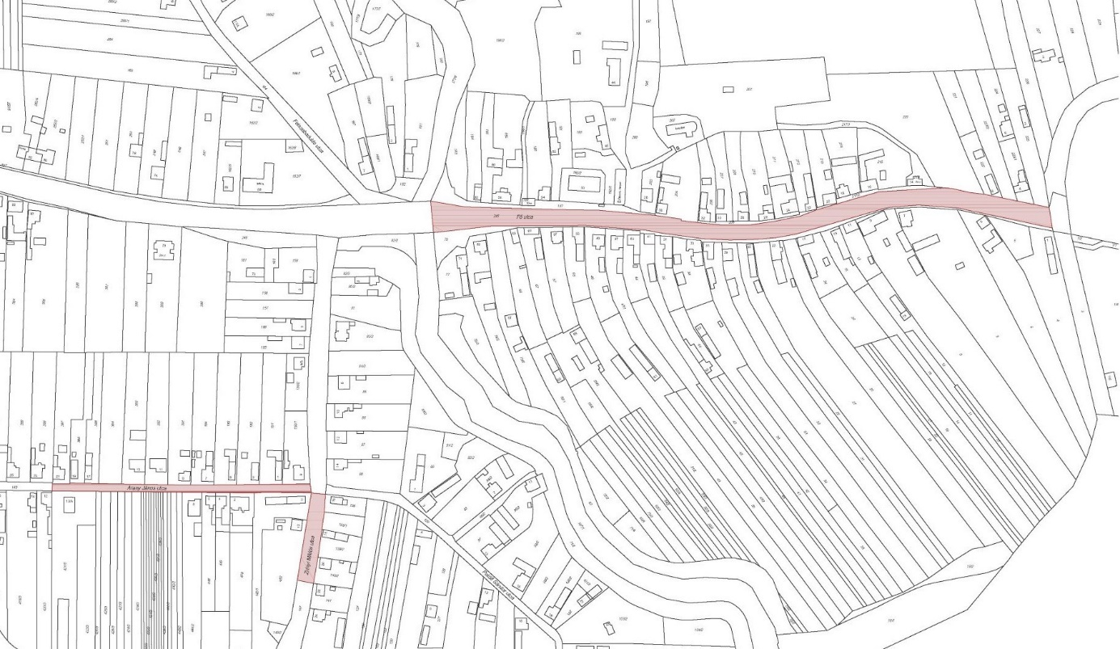

- Helyi egyedi védelem
Vasszentmihály helyi védelem alatt álló épületei, építményei:
 | A | B | C | D
S.sz. | Utca | Házsz. | Hrsz | Védendő érték
1. | Fő utca | 44. |  | paplakás
2. | Fő utca | 9. | 9
3. | Fő utca | 11. | 13
4. | Fő utca | 80-82. | 252/2, 252/4, 252/5
5. | Fő utca | 88 | 307
6. | Arany János utca | 1. | 151
7. | Arany János utca | 3. | 152
8. | Arany János utca | 5. | 153
9. | Fő utca 210 hrsz közterülete |  | 320 | kereszt

  - melléklet a ... /2019. (…) önkormányzati rendelethez

Településképi szempontból meghatározó területek
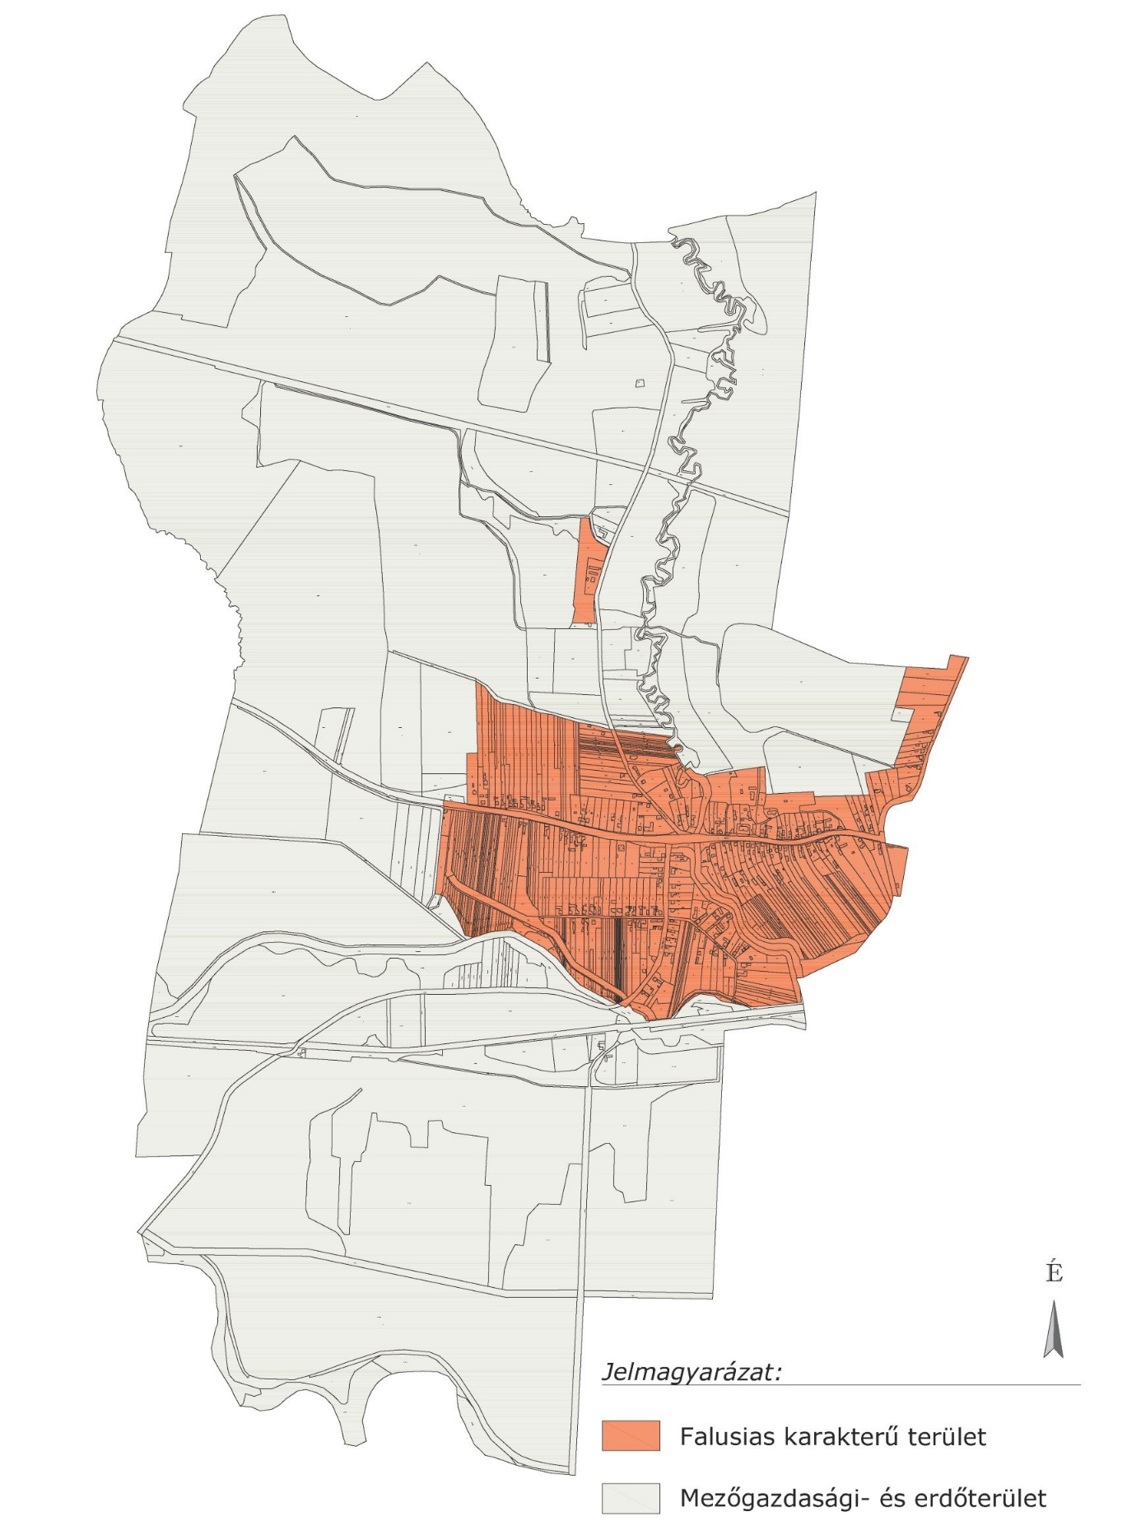
  - melléklet a ... /2019. (…) önkormányzati rendelethez

Településképi véleményezés – KÉRELEM

VASSZENTMIHÁLY KÖZSÉG POLGÁRMESTERE
9953 Vasszentmihály, Fő út 66.

K É R E L E M

1. Az építtető (tervező) neve, lakcíme:
(továbbá meg lehet adni elektronikus levélcímet és telefonos elérhetőséget)

2. A kérelemmel érintett ingatlan címe, helyrajzi száma:

3. A tervezett építmények száma és rendeltetése:

4. Az ingatlan adatai:
A telek HÉSz szerinti építési övezeti besorolása:

5. Az építtető(k) neve, lakcíme (amennyiben a tervező a kérelmező):

6. A kérelem tárgyával összefüggésben korábban keletkezett szakmai vélemények, hatósági döntések (határozatok, végzések) megnevezése, iktatószáma, kelte:

7. A kérelemhez csatolt mellékletek:
Építészeti-műszaki dokumentáció pld
Építészeti-műszaki dokumentáció digitális adathordozón (cd, dvd) db
Egyéb okirat

8. ÉTDR azonosító:

Kelt: -, - év hó nap

aláírás (kérelmező)

  - melléklet a ... /2019. (…) önkormányzati rendelethez

Településképi bejelentés – KÉRELEM

VASSZENTMIHÁLY KÖZSÉG POLGÁRMESTERE
9953 Vasszentmihály, Fő út 66.

K É R E L E M

1. Az építtető (tervező) neve, lakcíme:
(továbbá meg lehet adni elektronikus levélcímet és telefonos elérhetőséget)

2. A tervezett építési tevékenység, reklámok, reklámhordozók vagy rendeltetésváltoztatás helye, a telek helyrajzi száma:

3. A folytatni kívánt építési tevékenység, reklám, illetve reklámhordozó elhelyezése vagy rendeltetésváltoztatás megjelölése:

4. Az ingatlan adatai:
A telek HÉSz szerinti építési övezeti besorolása:

5. Az építtető(k) neve, lakcíme (amennyiben a tervező a kérelmező):

6. Az építési tevékenység elvégzése, a rendeltetésváltozás megvalósítása vagy a reklámok, reklámhordozók elhelyezésének tervezett időtartama:

7. A kérelemhez csatolt mellékletek:
Építészeti-műszaki dokumentáció pld
Építészeti-műszaki dokumentáció digitális adathordozón (cd, dvd) db
Egyéb okirat

Kelt: -, - év hó nap

aláírás (kérelmező)

  - függelék a ... /2019. (…) önkormányzati rendelethez

Településkép védelme szempontjából kiemelt területek

      - Táj- és természetvédelem alatt álló területek
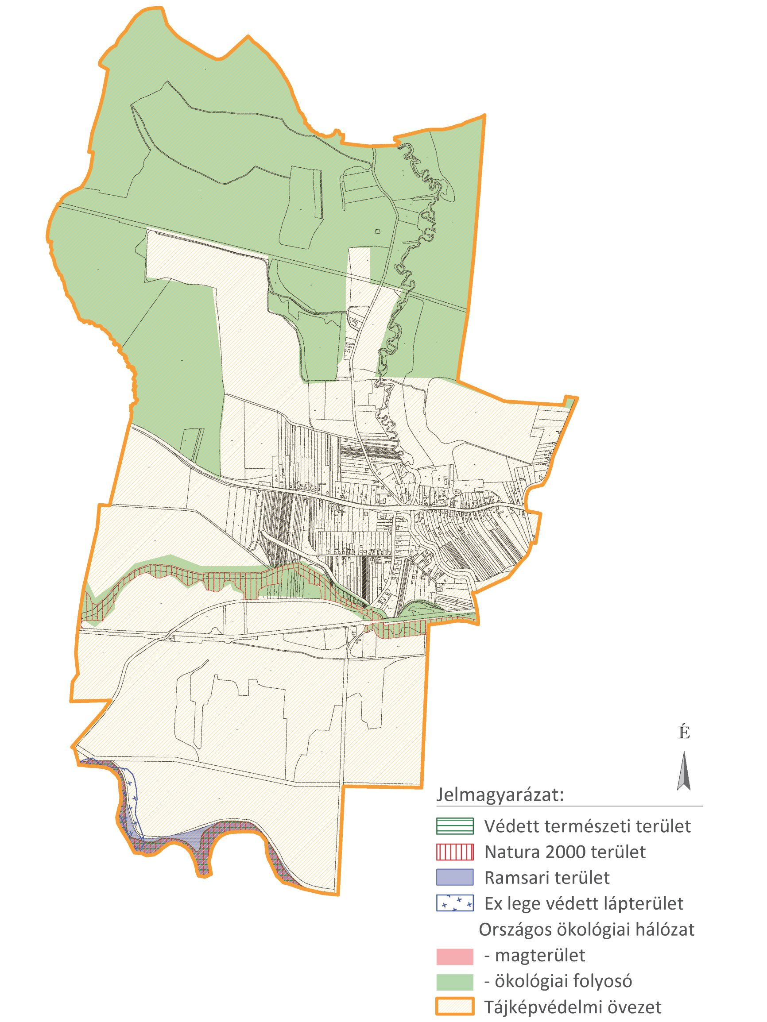
      - Örökségvédelemmel érintett területek
A település műemlékei és műemléki környezetéhez tartozó ingatlanok:
törzs-szám | azonosító | cím | név | védelem | helyrajzi szám
8117 | 28330 |  | R.k. templom ex-lege műemléki környezete | Műemléki környezet | 200, 201, 204, 206, 192/5, 198
8117 | 9480 | Fő u. 40 . | R.k. templom | Műemlék | 202

A település régészeti lelőhelyei:
azonosító | település | lelőhelyszám | név | HRSZ
61648 | Rönök | 9 | Malom feletti dűlő | 098/17, 098/18
43647 | Vasszentmihály | 1 | Szent Mihály arkangyal templom | 202, 198, 200
64092 | Vasszentmihály | 2 | Polgármesteri hivatal - Játszótér | 245, 251, 252/1, 252/2, 252/4, 327, 252/5, 301

      - Helyi jelentőségű természetvédelmi terület:

Helyi jelentőségű természetvédelmi terület a 201 és 202 hrsz templom és temető terület.
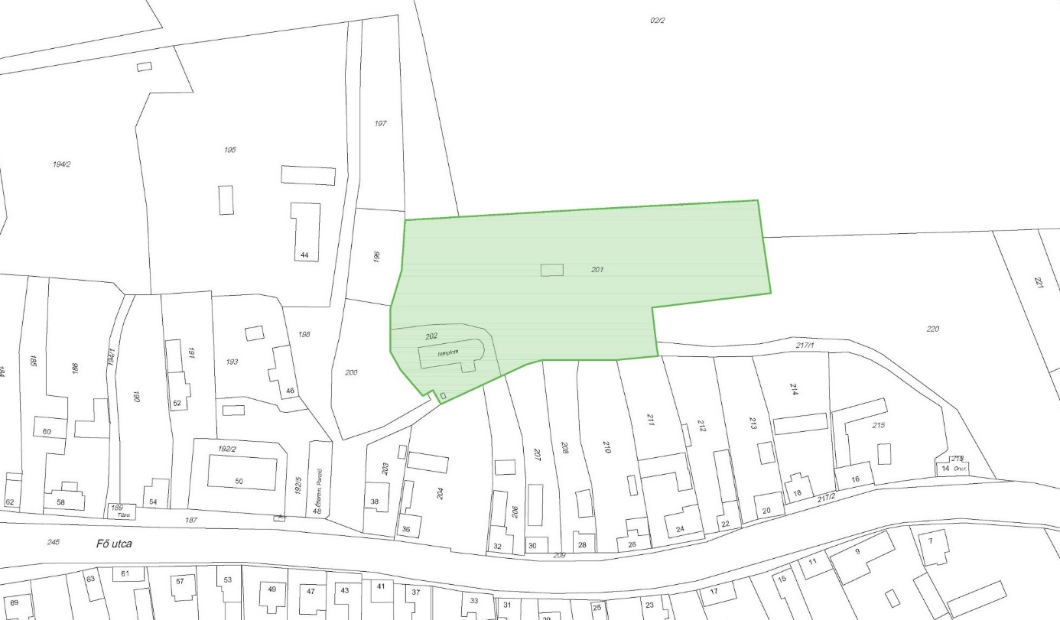

  - függeléka ... /2019. (…) önkormányzati rendelethez

Fásításra, növénytelepítésre javasolt őshonos növények jegyzéke
azŐrségi Nemzeti Park Igazgatóság adatszolgáltatása alapján

Külterületi útmenti fásításához ajánlott fafajok:
Quercusrobur (kocsányos tölgy)
Quercuspetraea (kocsánytalan tölgy)
Carpinusbetulus (gyertyán)
Fraxinusexcelsior (magas kőris)
Acerpseudoplatanus (hegyi juhar)
Acercampestre (mezei juhar)
Tiliacordata (kislevelű hárs)
Tiliaplatyphyllos (nagylevelű hárs)
Tiliatomentosa (ezüsthárs)

Beépítésre szánt területek útjainak növénytelepítéséhez ajánlott növényfajok:
Fák
Díszfák
Magas fák
Quercusrobur (kocsányos tölgy)
Quercuspetraea (kocsánytalan tölgy)
Carpinusbetulus (gyertyán)
Tiliacordata (kislevelű hárs)
Tiliaplatyphyllos (nagylevelű hárs)
Fraxinusexcelsior (magas kőris)
Középmagas fák
Acercampestre (mezei juhar)
Prunuspadus (zselnicemeggy)
Pyruspyraster (vadkörte)

Gyümölcsfák
Alma
Körte
Cseresznye
Meggy
Szilva
Ringló
Cserjék
Utcák zöldfelületein
Hibiscussyriacus (mályvarósa)
Lavandulaangustifolia (fás levendula)
Forsythia x intermedia (aranyvessző)
Hydrangeaarborescens (fás hortenzia)
Deutziascabra (gyöngyvirágcserje)
Paeonialactiflora (fás bazsarózsa)
Potentillafruticosa (cserjés pimpó)
Salviaofficinalis (zsálya)
Spiraeasp. (gyöngyvessző)
Syringavulgaris (orgona)
Buddleiadavidii (nyári orgona)
Buxussempervirens (puszpáng)
Évelők
Asteralpinus (őszirózsa)
Asterdumosus (törpe őszirózsa)
Asterlinosyris (aranyfürt)
Asternovi-belgii (kopasz őszirózsa)
Delphinium x cultorum (szarkaláb)
Centaureadealbata (szürkés imola)
Hydrangeamacrophylla (hortenzia)
Brunneramacrophylla (kaukázusi nefelejcs)
Bergeniacordifolia (szívlevelű bőrlevél)
Convallariamajalis (gyöngyvirág)
Hostasp. (árnyékliliom)
Hemerocallissp. (sásliliom)
Gaillardia x grandiflora (kokárdavirág)
Irissp. (nőszirom)
Rozmarinusofficinalis (rozmaring)
Salviaofficinalis (orvosi zsálya)
Salvianemorosa (ligeti zsálya)
Chrysanthenumsp. (krizantém)
Sedumsp. (varjúháj)
Potentillaaurea (arany pimpó)
Tulipasp. (tulipán)
Narcissussp. (nárcisz)
Hyacinthussp. (jácint)
Crocus sp. (krókusz)
Egynyáriak
Calendulaofficinalis (körömvirág)
Callistephuschinensis (őszirózsa)
Tagetessp. (büdöske)
Portulacagrandiflora (porcsin rózsa)
Verbenahybrida (kerti vasfű)
Dahliasp. (dália)
Antirrhinummajus (tátika)
Cosmosbipinnatus (pillangóvirág)
Viola x witrockiana (árvácska)

  - függelék a ... /2019. (…) önkormányzati rendelethez

Telepítésre nem javasolt, idegenhonos inváziós fajok jegyzéke
az Őrségi Nemzeti Park Igazgatóság adatszolgáltatása alapján

Az Európai Unió számára veszélyt jelentő inváziós idegenhonos növényfajok jegyzéke:
Magyar név | Tudományos név
Borfa, tengerparti seprűcserje | Baccharishalimifolia
Kaliforniai tündérhínár | Cabombacaroliniana
Vízijácint | Eichhorniacrassipes
Perzsa medvetalp | Heracleumpersicum
Sosnowsky-medvetalp | Heracleumsosnowskyi
Hévízi gázló | Hydrocotyleranunculoides
Fodros átokhínár | Lagarosiphon major
Nagyvirágú tóalma | Ludwigiagrandiflora
Sárgavirágú tóalma | Ludwigiapeploides
Sárga lápbuzogány | Lysichitonamericanus
Közönséges süllőhínár | Myriophyllumaquaticum
Keserű hamisüröm | Partheniumhysterophorus
Ördögfarok keserűfű | Persicariaperfoliata
Kudzu nyílgyökér | Puerariamontana var. lobata

Várhatóan az alábbi fajokkal fog bővülni a lista:

Magyar név | Tudományos név
Közönséges selyemkóró | Asclepiassyriaca
Vékonylevelű átokhínár | Elodeanuttallii
Bíbor nebáncsvirág | Impatiensglandulifera
Felemáslevelű süllőhínár | Myriophyllumheterophyllum
Kaukázusi medvetalp | Heracleummantegazzianum
Óriásrebarbara | Gunneratinctoria
Tollborzfű | Pennisetumsetaceum
 | Alternantheraphiloxeroides
 | Microstegiumvimineum

A Natura 2000 gyepterületeken az inváziós és termőhely-idegen növényfajok megtelepedését és terjedését meg kell akadályozni, állományuk visszaszorításáról gondoskodni kell mechanikus védekezéssel vagy speciális növényvédőszer-kijuttatással.
Az érintett növényfajok:
1. Fásszárú inváziós és termőhely-idegen növényfajok:
Magyar név | Tudományos név
akác | Robiniapseudo-acacia
amerikai kőris | Fraxinusamericana
bálványfa | Ailanthusaltissima
keskenylevelű ezüstfa | Elaeagnusangustifolia
fekete fenyő | Pinusnigra
erdei fenyő | Pinussilvestris
gyalogakác | Amorphafruticosa
kései meggy | Prunusserotina
zöld juhar | Acernegundo

2. Lágyszárú inváziós növényfajok:
Magyar név | Tudományos név
alkörmös | Phytolaccaamericana
japánkeserűfű fajok | Fallopiaspp.
kanadai aranyvessző | Solidagocanadensis
magas aranyvessző | Solidagogigantea
parlagfű | Ambrosiaartemisifolia
selyemkóró | Asclepiassyriaca
süntök | Echinocystislobata

A földhasználó és a termelő köteles védekezni az alábbi növények ellen:
parlagfű (Ambrosiaartemisiifolia),
keserű csucsor (Solanumdulcamara),
selyemkóró (Asclepiassyriaca),
aranka fajok (Cuscutaspp.).

